Manual de uso

SISTEMA DE

MONITOREO DE

MEDIDORES ELECTRICOS

26 de abril de 2011

Versión 1.0

WAMTECH-SISTEMA-MONITOREO-MAN-001[Manual_Uso]

|  |  |  |  |  |  |
| --- | --- | --- | --- | --- | --- |
| **Identificación del documento** | | | | | |
| Tipo de documento : **Manual de uso y operación** | | | | | |
| **Código de documento:** | **Revisión** | | **N° páginas** | **Fecha creación** | **Fecha Actualización** |
| WAMTECH-SISTEMA-MONITOREO-MAN-001[Manual_Uso] | Versión 1.0 | | 37 | 21/04/2011 |  |
| **Elaborado por** | | **Revisado por** | | | |
| Jorge Guajardo | | Jorge Guajardo | | | |

|  |  |  |  |
| --- | --- | --- | --- |
| **Control de versiones** | | | |
| **Versión** | **Causa del cambio** | **Responsable** | **Fecha** |
| 1.0 | Versión Inicial. | Jorge Guajardo | 21/04/2011 |
|  |  |  |  |

|  |  |  |  |  |
| --- | --- | --- | --- | --- |
| Lista de distribución | | | | |
| **Nombre** | **Empresa** | **Dpto.** | **Email** | **Firma** |
| Roberto Contreras | WAMTECH |  | roberto.contreras@wamtech.com |  |

Índice

Contenido

1. Introducción 4

2. Objetivos 4

3. operación 5

3.1. Acceso al sistema 5

3.1.1. Reglas de negocio 5

3.2.1. Reglas de negocio 7

3.3. Modificación de datos 8

3.3.1. Reglas de negocio 8

# Introducción

El presente documento contiene información de cómo usar y operar el **Sistema de Monitoreo de Medidores Eléctricos**, describiendo las reglas de negocio que se utilizan en cada una de las acciones.

Quienes requieran usar este sistema, encontrarán en este documento la información necesaria para comprender la utilización de éste.

# Objetivos

El objetivo del presente informe es documentar la utilización del **Sistema de Monitoreo de Medidores Eléctricos,** describiendo la funcionalidad general, operaciones, validaciones y reglas de negocio, además de mostrar imágenes de las pantallas para su mejor comprensión.

# operación

A continuación se detalla la forma de operar del **Sistema de Monitoreo de Medidores Eléctricos**, describiendo las acciones posibles de realizar, tales como: Acceso al sistema, consulta de mediciones, exportar los datos consultados y modificación de datos.

# Acceso al sistema

Para acceder al sistema, el usuario deberá ingresar los datos: “Nombre de usuario” y “Contraseña”, previamente entregados por la administración Wamtech. A continuación se muestra una imagen de esta funcionalidad.

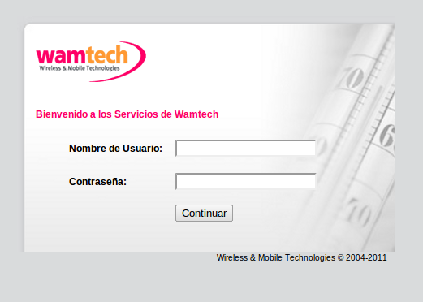

*Figura 1: acceso al sistema*

# Reglas de negocio

A continuación se detallan las reglas de negocio que se utilizan en la pantalla de acceso al sistema.

* Los campos: “Nombre de usuario” y “Contraseña” son obligatorios, además el usuario debe presionar el botón “Continuar” para acceder al sistema.
* Si el usuario no ingresa algunos de los campos solicitados (“Nombre de usuario” y/o “Contraseña”) al momento de presionar el botón “Continuar”, el sistema mostrará una alerta, indicando el o los campos faltantes.
* Si el usuario ingresa de manera errónea el “Nombre de usuario” y/o “Contraseña”, el sistema mostrará el siguiente mensaje “Usted no tiene los permisos suficientes para acceder al sistema.”.
  1. **Consulta de mediciones**

El usuario conectado al sistema, podrá consultar las mediciones durante periodos de un mes o menor a esto. Además podrá seleccionar los siguientes filtros para la consulta:

* Centro de costo
* Cuenta

También podrá visualizar el detalle por cada medición consultada.

A continuación se muestra una imagen para la consulta de mediciones.

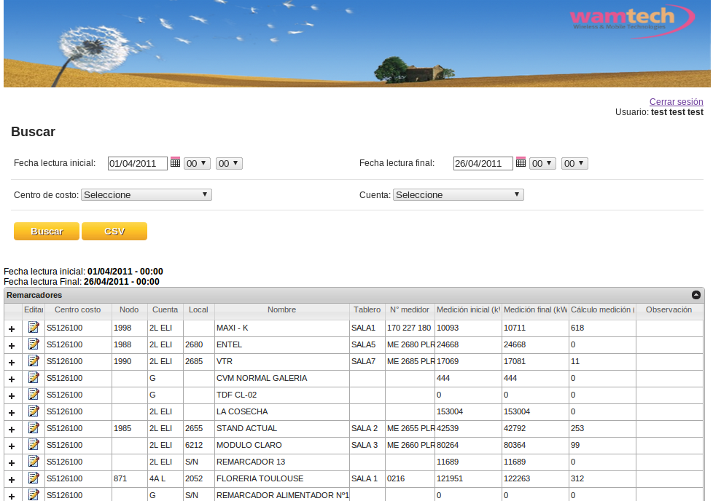

*Figura 2: consulta de mediciones*

A continuación se muestra una imagen con el detalle de una medición.

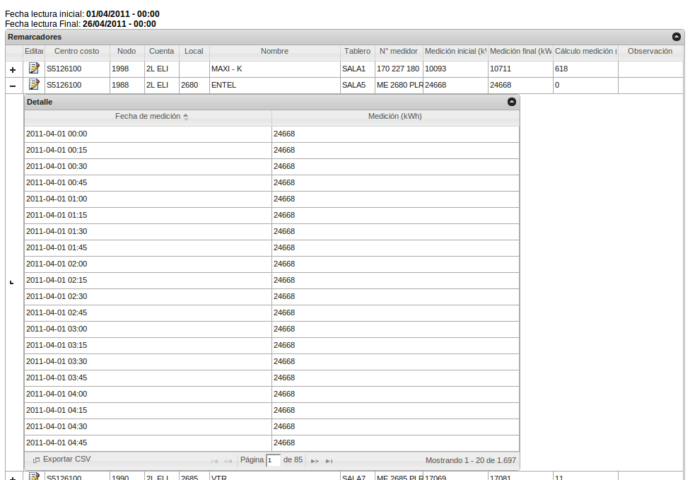

*Figura 3: detalle de medición*

Para la lista de las mediciones consultadas y el detalle de cada una de estas, el usuario podrá exportar los datos a archivos con formato “.cvs”. Esta funcionalidad será permitida solo en el caso de que la consulta de mediciones entregue resultados. Para realizar esta funcionalidad el usuario deberá presionar el botón “CVS”, en el caso de exportar la lista de las mediciones consultadas o el botón “Exportar CVS”, en el caso de exportar el detalle de una medición en particular.

# Reglas de negocio

A continuación se detallan las reglas de negocio que se utilizan en la pantalla consulta de mediciones.

* Para realizar la consulta, es obligatorio seleccionar un periodo de fechas. Si esto no ocurre el sistema mostrará una alerta, indicando que se debe seleccionar una fecha de lectura inicial y/o una fecha de lectura final. Además el usuario deberá seleccionar las horas y minutos de las mediciones que desea consultar.
* El usuario podrá seleccionar de manera adicional el filtro “Centro de costo” y/o “Cuenta”, si lo requiere.
* Una vez realizada la consulta con los periodos requeridos y los filtros de “Centro de costo” y/o “Cuenta”, el usuario deberá presionar el botón “Buscar”, y el sistema mostrará una lista con todas las mediciones, de acuerdo a los periodos y filtros seleccionados.
* Para los equipos que no presenten mediciones, se mostrará el texto “Sin dato”.

# Modificación de datos

El sistema permite al usuario modificar datos sobre las consultas de mediciones realizadas.

Estas modificaciones son permitidas de acuerdo al perfil del usuario conectado. Los datos a modificar por cada perfil serán descritos en las reglas de negocios.

A continuación se muestra una imagen para la modificación de datos.

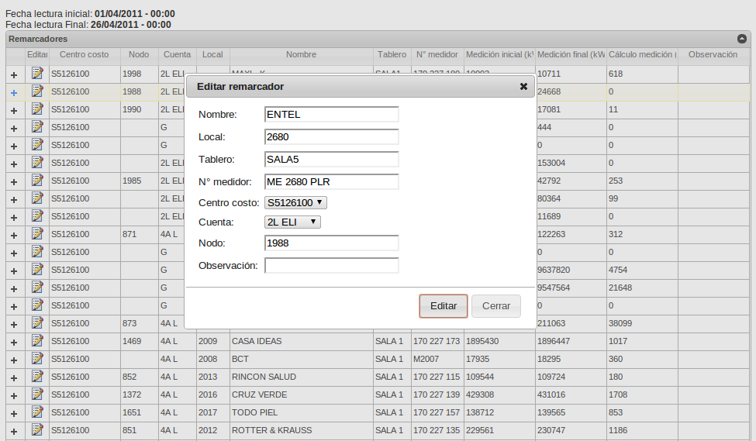

*Figura 4: modificar datos*

# Reglas de negocio

Los perfiles implementados en el sistema son los siguientes:

**Super Usuario:** Este perfil de usuario, puede modificar los siguientes datos:

* Nombre
* Local
* Tablero
* Nº Medidor
* Centro costo
* Cuenta
* Nodo
* Observación

**Administrador 1:** Este perfil de usuario, puede modificar los siguientes datos:

* Nombre
* Local
* Tablero
* Nº Medidor
* Cuenta
* Observación

**Administrador 2:** Este perfil de usuario, solo puede modificar el dato “nodo”.

**Operador:** Este perfil de usuario solo puede visualizar la información de las consultas realizas, no tiene autorización para modificar datos.